Введение
Материал, который изложен на уроке дает возможность ученику вспомнить и закрепить разбросанные знания прошлых тем, и практическое применение темы в жизни.
Активизировать и интегрировать разрозненные знания по отдельным темам, полученные при изучении темы статистика электронных таблиц; провести плавное «погружение» учащихся в изучение нового серьезного материала; Ввести понятие «Статистика»: Методы обработки данных и выполнить при этом задание, которое впоследствии может послужить примером для разработки автоматизированной обработки данных. Предложенную задачу можно представить, как объединение нескольких задач: Хранение и обработка числовых данных в электронной таблице с применением относительных и абсолютных ссылок, а также математических и статистических функции
Проведение статистической обработки полученных результатов с использованием специальных встроенных функций.
Построение диаграмм и по полученным расчетным данным в таблице.
Урок можно отнести к результирующему, который обобщает и закрепляет пройденный материал по электронным таблицам.

Тема урока : «Статистика и статистические данные»

Предмет, тема урока: информатика, тема «Статистика и статистические данные»
Цель урока:
- познакомить с наукой статистикой, закрепить знания, умения и навыки обработки табличной информации в Excel;
- проведения расчетов на их основе;
- Построение гистограмм, как статистическая форма отчетности.
Задачи урока:
- обучающие: формировать умения обрабатывать статистические данные с помощью информационных технологий; анализировать и делать выводы; применить табличный процессор MS EXCEL в обработке табличных данных построение гистограмм;
интерпретировать гистограммы, как статистическая форма отчетности
- развивающие: формировать информационную культуру, компьютерную грамотность и потребность в приобретении знаний;
- воспитательные: способствовать пониманию собственных интеллектуальных достижений, развитие коммуникативных способностей учащихся.
Тип урока: урок изучение и первичного закрепления новых знаний.
ТСО: компьютерный класс, программное обеспечение, интерактивная доска, проектор, приложение «Plickers» для смартфона , MS Office , MS Excel.
Используемые приемы, методы, технологии обучения: объяснительно-иллюстративный, репродуктивный, частично-поисковый.
Используемые формы познавательной деятельности детей: фронтальная, индивидуальная, парная.
Прогнозируемый результат (формируемые компетентности): коммуникативные компетентности, учебно-познавательные, личностные

План урока
- Организационный момент, вступительное слово (мотивация, формулирование темы урока, постановка цели).
- Постановка цели и задач урока. Мотивация учебной деятельности учащихся.
- Основная часть, изучение нового материала (статистика, статистические данные, для чего нужна статистика, формулы расчетов статистических показателей).
- Практическая работа на ПК (закрепление изученного материала).
- Рефлексия (что понравилось)

Ход урока
I Организационный момент, вступительное слово.
II. Мотивация учебной деятельности учащихся
Учитель .- Здравствуйте, ребята! Сегодня мы начнем наш урок с небольшой разминки.
Предлагаю Вам ответить на такой вопрос: Какое было бы ваше настроение если бы вы за один день получили бы 5 пятерок?
Отличное или классное? Давайте класс жестом покажем .Давайте сегодня также классно проведем наш урок, ок ? и второй ручкой давайте покажем . У нас две руки задействованы.
Поменяем жесты местами . Кто со мной попробует ?
Отлично . Смотрите. Вы уже настроены на работу .Давайте еще чуть-чуть . Можно темп увеличить .
Ребят, на самом деле это гимнастика пальчиковая- развитие мелкой моторики позволяет нам с вами активизировать работу мозга ,зарядиться энергией и повышает нам настроение. Я вижу, что вы готовы к работе. Давайте поаплодируем.
С одним заданием мы с вами сегодня справились . А теперь я предлагаю вам ответить на другой вопрос, вариант ответа на который вы должны ответить используя карточку-код, которая лежит у вас на столах Приложение 1.

III. Основная часть, изучение нового материала (статистика, статистические данные, для чего нужна статистика, формулы расчетов статистических показателей).

Посмотрите на экран , пожалуйста. Вы увидите соответствие кода и профессии . Ваша задача выбрать карточку и показать мне для сканирования выбранной карточки и составления диаграммы самой востребованной профессии .
Посмотрите, пожалуйста, на карточки. Сколько вариантов ответов на поставленный вопрос у нее есть? Обратите внимание на четыре угла задания .
Ответ: 4 варианта: 1варитант –Медицина; 2 вариант- Программист; 3 вариант- Учитель; 4 вариант- Инженеры.
Учитель .Как вы считаете , какая самая востребованная профессия?.Те кто готов ответить поднимают карточку не задевая края. ( Учащиеся должны поднять карточку с выбранным ответом).
Учитель. Так, отлично. Так, замечательно. Готовы посмотреть, что же у нас получилось? Какая самая востребованная профессия? А какая самая не востребованная?

Учитель . Поднимите Ваши задания с выбранным вариантом Вашего ответа для сканирования смартфоном и демонстрации результата обработки данных на интерактивной доске

Обратите внимание на результаты обработки данных. Что у нас получилось ? Какой столбик гистограммы выше всех ?
Ученик . А- Медицина.
(Подвести к теме урока показав диаграмму, продолжить объяснение на примере уровня школы, города, республики.)
Учитель. Ребята, давайте этот вопрос поставим на уровне всей школы, городских школ, и даже республики , то полученные данные обрабатываются наукой , которая называется как…?
Ученики. Статистика.
Учитель. Правильно, сегодняшняя тема нашего урока статистика и статистические данные.
На экране тема урока.
Учитель. А кто мне скажет , что такое статистика ?
Выслушав ответы обучающихся , учитель предлагает, поставить обучающимся самим цели урока.
Учитель. Ребята , исходя из темы урока, поставьте цели сами .( выслушав ответы детей , учитель озвучивает цели )
Учитель. Итак, сегодня на уроке мы познакомимся с наукой статистика , применим табличный процессор MS EXCEL для обработки статистических данных в виде таблицы. Интерпретируем гистограммы , как статистическую форму отчетности.
Учитель. А давайте посмотрим , кто из вас был прав в определении статистики и ответ найдем в учебнике.
Работа с учебником.
Учитель . Откройте учебник на странице…. . Какое определение статистики в нашем учебнике?
Ученик. Ученик читает определение с учебника
Учитель. Обратите внимание на интерактивную доску. Давайте вместе постараемся собрать определение статистики из слов, которые нужно вставить в пропущенные места
Приложение 2.

Определение . Статистика –это наука о сборе, измерении и анализе массовых количественных данных.
Учитель. Определение мы с вами дали, а теперь посмотрим видеоролик «История образования статистики »
Приложение. Видеоролик «История образования статистики »
Учитель . Посмотрев видеоролик , попробуйте ответить на вопрос : « Что явилось причиной становление статистики как науки ?». Согласитесь, что возникновение науки статистика сложилось в виду потребностей человека для измерения и анализа различных данных.
Учитель. Еще в начале урока ребята, мы с вами говорили о профессиях. Скажите мне пожалуйста , кто из вас слышал или участвовал в проекте Билет в будущее. ?
Ученики. Возможно поднимут руки некоторые из деток .
Учитель. Давайте определим статистику зарегистрированных в этом проекте среди обучающихся нашего класса. Кто мне поможет? (Двое обучающихся выходят к доске. У одного ребенка в руках маркер- он работает с магнитно-маркерной доской. Второй ребенок фиксирует ответы в EXCEL , где автоматически вычисляется процентное соотношение ответов. Учитель задает вопросы, обучающиеся фиксируют количественные данные)
1 вопрос –Кто –нибудь из Вас слышал или знает о таком проекте , как «Билет в будущее»?
2 вопрос – Кто из Вас прошел регистрацию в проекте ?
3 вопрос- Кто принял участие в тестирование данного проекта ?
4 вопрос – Кто прошел 2 и более тестирований ?
5 вопрос – Кто получил рекомендации ?
6 вопрос- Кто впервые услышал , узнал о проекте «Билет в будущее» ?

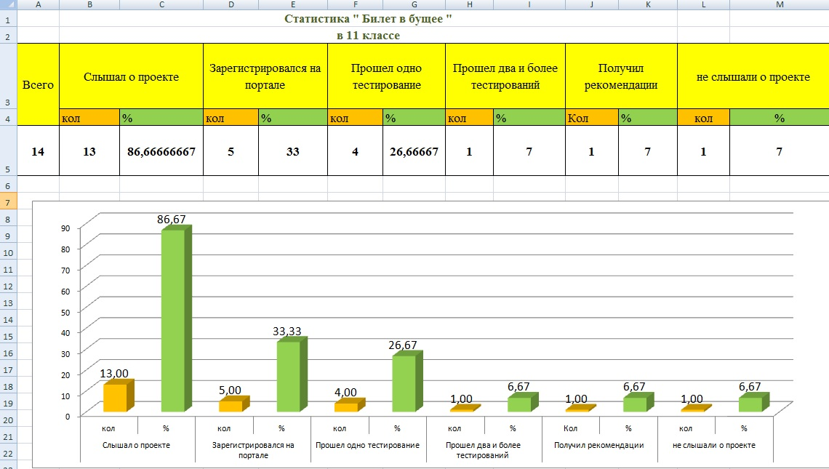

Пока Ученик1 вводит в экзель данные, где автоматически переводятся данные в проценты, Ученик 2 строит диаграмму по данным процентам на ватмане.

- На координатных осях определяем масштаб : по оси у;
по оси х.

Учитель. Как вы считаете , о чем говорит нам эта диаграмма на ватмане? ( если учащиеся не ответят , то нужно обратить их внимание на правильный ответ ). Какой вариант построение диаграммы для отображения статистических данных лучше ? Почему ? ( Предполагаемый ответ : «Электронный вариант. Быстро и красочно »
Ответ. На основание сбора и анализа данных , мы построили гистограмму статистических данных зарегистрированных в проекте «Билет в будущее»в нашем классе.
Учитель . А для тех, кто не знает об этом проекте рекомендую зарегистрироваться на сайте Worldskill.ru и участвовать в проекте «Билет в будущее» , реализуемый по поручению Президента РФ В. В. Путина . Предлагаю посмотреть небольшой видеоролик.
Приложение 3 Видеоролик «Билет в будущее»

Релаксация
Приложение 4. Памятники
Оказывается ребята, что одной из центральных тем статистики как науки является построение моделей. На предыдущих уроках вы знакомились с понятием модели, материальной модели. А у меня к вам следующий вопрос . Как вы думаете, существует ли материальная модель поведения или состоянии человека ? Ребята отвечают. Учитель – Согласитесь ли вы со мной , что памятник от части является моделью поведения человека : памятник жадности , памятник счастью , памятник улыбке . Сейчас очень актуальны памятники дружбе. ( на экране они отображаются) И данный памятник установлен в городе Керчь . И он посвящен дружбе между Россией и Украиной. Скажите пожалуйста , в пределах этого кабинета , можем мы ли мы создать материальную модель дружбы.. Предлагаю вам выйти вам со своих мест и взяться за руки. И, действительно, сделаем модель дружбы. А можем ли мы здесь создать материальную модель интернета ?( ответы детей связь, сеть ) Учитель – она такая красивая, упорядоченная ? ( нет, паутина ) А что еще в такой модели мы можем продемонстрировать ? ( передачу данных ) как ? ( пожать руки ). Спасибо. Присаживайтесь на свои места.

IV. Практическая работа на ПК (закрепление изученного материала).

Учитель.2021 год вы знаете президентом нашей страны был объявлен Годом науки и технологий и значит, будущее за технологиями . Поэтому нам с вами обязательно нужно научиться владеть информационными технологиями грамотно .Одним из технологий является использование Экзель . Сейчас мы с вами выполним практическое задание
Учитель . С самого начала урока мы говорим о выборе профессии. А также вспомнили о проекте «Билет в будущее ». Еще раз скажу вам о том, что этот проект который поможет не выбрать профессию, а учит, как выбирать. В современном мире профессии очень быстро меняются, появляются новые. Для выбора профессии в меняющемся мире мало знать, какие профессии существуют. Важно уметь выбирать свой путь. Для того, чтобы выбрать свою траекторию развития, важно понимать себя, свои сильные и слабые стороны, осознанно принимать решения. Готовясь к уроку я обратилась к сети интернет и нашла статистику , в которой показана какое количество детей с 2018 года , с начала проекта успели зарегистрироваться ,какому количеству обучающихся проект помог и дал рекомендации . И сегодня мы с вами создадим электронную модель этих статистических данных в MS EXCEL.
У вас на рабочих столах имеется файл «Билет в будущее». Открываем файл.
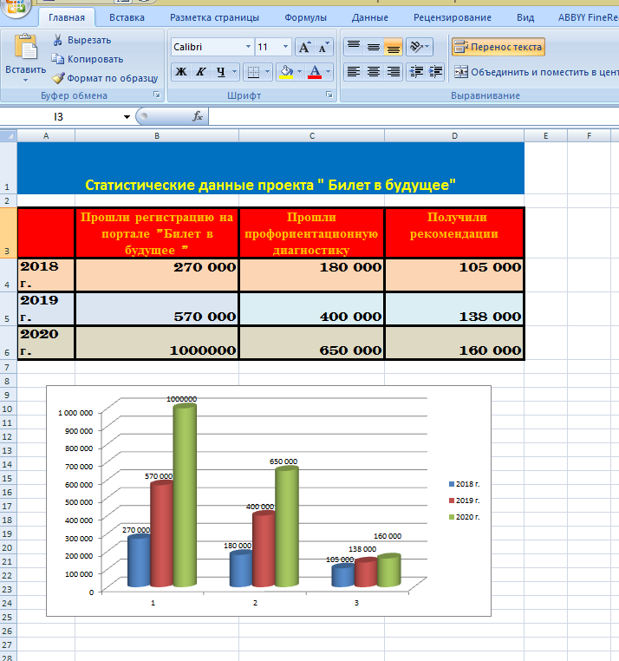
Приложение . Практическое задание

Учитель. Посмотрите, пожалуйста, на гистограмму. Попробуйте грамотно прочитать статистику данной гистограммы за 2018-2020 г.г. Ответьте пожалуйста на вопрос : «Количество зарегистрированных увеличивалось или уменьшалось ?» «Сколько обучающихся прошли профориентацию в 2018- 2020 гг.? И которое число обучающихся получили рекомендации ?».
Ученики отвечают на вопросы .
Если обучающиеся выполнят практическое задание быстро, то мы перейдем к выполнение второго практического задания . Приложение6. Практическое задание №2
V. Рефлексия (что понравилось)
Учитель . Наш урок подходит к концу. Давайте подытожим и сделаем вывод : чему мы с вами сегодня научились ?
В какой программе мы с вами отобразили статистические данные ?
Сравните ручную постройку гистограммы и использование информационных технологий ( MS EXCEL)?
Какие практические навыки вы приобрели ?

Учитель . У вас на столах карточки. Прошу вас заполнить их.
( Обучающиеся заполняют карточки ответами «да», «нет»)

Приложение 7.Карточки для рефлексии
Пока ребята заполняют карточки , учитель на доске пишет домашнее задание
Д/З Параграф 2.7Предстатвить статистические данные в виде круговой диаграммы.

Оценка работы обучающихся , комментарии.
Оценивание урока отобразится в статистической форме .Учитель выставит оценки за урок, на экране отобразится диаграмма с количеством «5», «4», «3» за урок и обратит внимание обучающихся на форму выставления оценок .
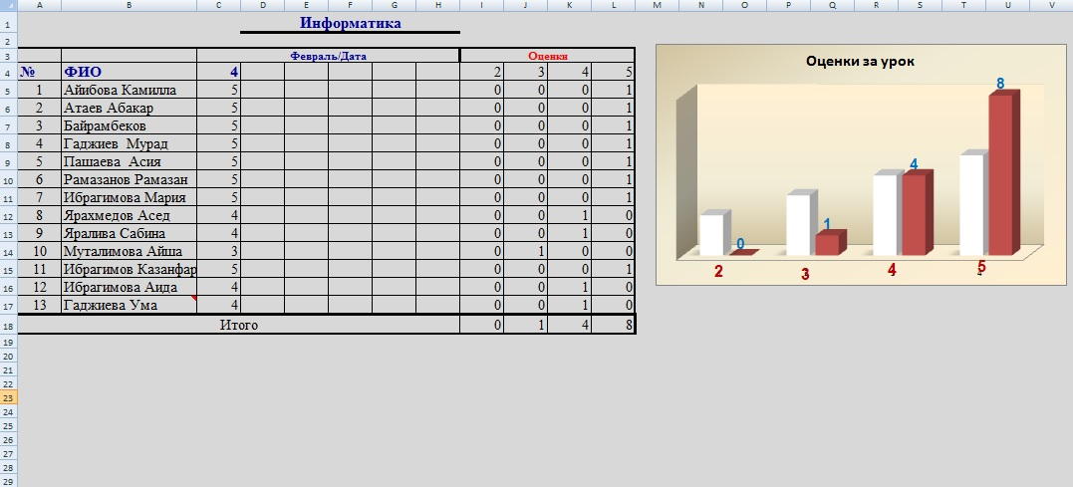

Учитель. Завершить наш урок я хочу статистикой .В среднем в день ребёнок улыбается 400 раз, взрослый — 17. Теперь все улыбнулись, чтобы испортить статистику.

До свидания.
Подведение итогов

Литература .
- Информатика 11 класс. И.Г. Семакин, Е.К. Хеннер, Т.Ю. Шеина
- Практикум по MS EXCEL Султанов Р.А., Данилова З.Г.
- https://zen.yandex.ru/media/id/5df78c3904af1f00b2d5e4db/top10-vostrebovannyh-professii-v-rossii-kakie-iz-nih-samye-vysokooplachivaemye--kak-vybrat-professiiu-5e00747578125e00aea0a233

Приложение 1
А
B
D
C

D

Приложение к смартфону называется Plickers — это удобное приложение для молниеносной оценки знаний учащихся прямо на уроке. Учащиеся выбирают карточку для сканирования. Используя приложение мы получаем гистограмму отвечающую на вопрос востребованности специальности. Провести опрос целого класса можно буквально за минуты. Все что нам нужно — это распечатанные листочки для каждого ученика в классе и свой телефон или планшет (ученикам он не нужен).
Принцип работы приложения:
- раздала ученикам распечатки;
- задала ученикам вопрос и попросила их ответить при помощи листочков (на них будут варианты a,b,c,d);
- используя свой смартфон отсканировала варианты ответов всех учеников в классе и проецировала на экран их ответы в виде гистограммы.

Приложение 2
Задача. Вставьте пропущенные слова в определение статистики .
Определение . Статистика –это наука о сборе, измерении и анализе массовых количественных данных.

Комментарий . На слайде отображено определение с недостающими словами СБОРЕ, ИЗМЕРЕНИИ, АНАЛИЗЕ,
которые нужно ученику переместить в пропущенные места определения.

Приложение 3. Видео

Приложение 4. Памятник дружбы
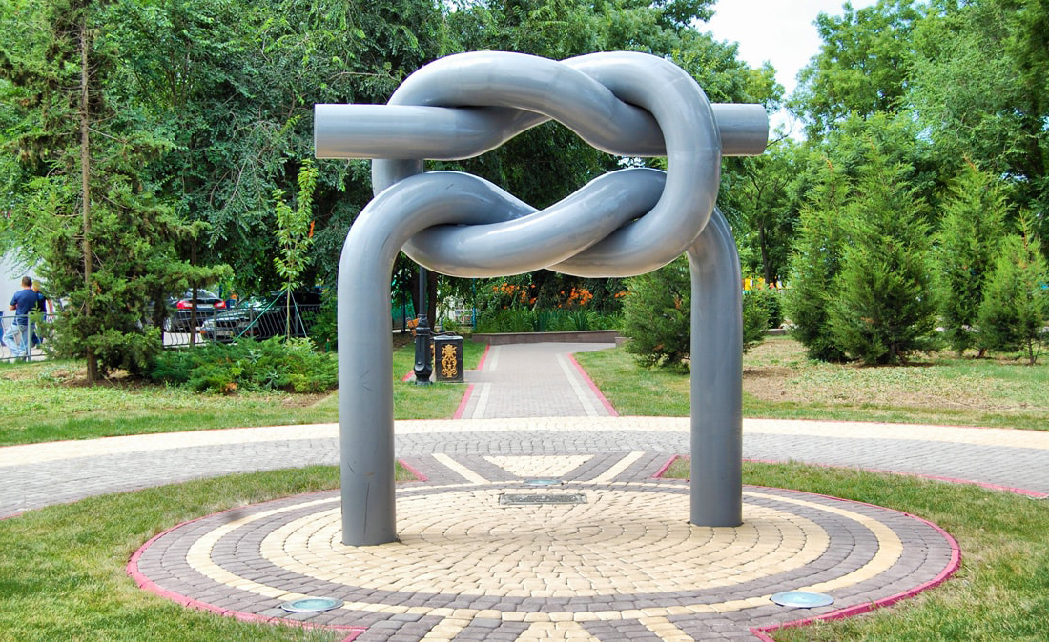
фото с детьми

Приложение 6 Карточки для рефлексии
Данная тема мне понятна_________________________________________
Я научился определять_____________________________________________
Я доволен своей работой на уроке __________________________________
Другое__________________________________________________________
Данная тема мне понятна_________________________________________
Я научился определять_____________________________________________
Я доволен своей работой на уроке __________________________________
Другое__________________________________________________________
Данная тема мне понятна_________________________________________
Я научился определять_____________________________________________
Я доволен своей работой на уроке __________________________________
Другое__________________________________________________________
Данная тема мне понятна_________________________________________
Я научился определять_____________________________________________
Я доволен своей работой на уроке __________________________________
Другое__________________________________________________________
Данная тема мне понятна_________________________________________
Я научился определять_____________________________________________
Я доволен своей работой на уроке __________________________________
Другое__________________________________________________________
Данная тема мне понятна_________________________________________
Я научился определять_____________________________________________
Я доволен своей работой на уроке __________________________________
Другое__________________________________________________________

